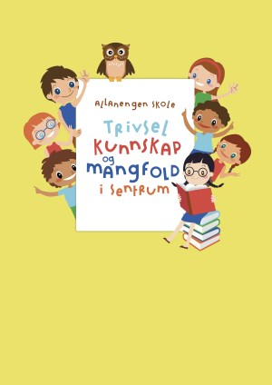
Ukeplan for Innføring 1, uke 5.

Timeplan
Mandag  Monday  26.01 | 08.30-09.15  Norsk:  P:Bibliotek  W: repetisjon lesing  A: repetisjon begrep | 09.30-11.00  Norsk:  Ukeplan  Ukas ord og begrep  Gjennomgang av lekser | 11.30-13.00  Norsk:  Begrepsbok  Ukas bokstav  Vi jobber i Tuba Luba lesehefte
Tirsdag  Tuesday  27.01 | 08.30-09.15  Norsk:  Sjekk av lekser + gjennomgang av lekser. | 09.30-11.00  Gym:  Stafetter + sirkeltrening  Husk gymtøy og skiftetøy. Vi dusjer etter gymtimen! | 11.30-13.00  Matematikk:  Multiplikasjon 7 gangen.
Onsdag  Wednesday  28.01 | 08.30-09.15  Engelsk:  School  In the classroom | 09.30-11.00  Norsk:  AskiRaski og TubaLuba | 11.30-13.00  Stasjonsarbeid:  Lesestasjon  Skrivestasjon  Mattestasjon | 13.00-13.50:  Leksehjelp
Torsdag  Thursday  29.01 | 08.30-09.15  Norsk:  Sjekk av lekser + gjennomgang av lekser | 09.30-11.00  Uteskole:  Vi blir kjent med Sundbåten. Vi skal besøke alle øyene i Kristiansund | 11.30-13.00  Uteskole:  Denne gangen skal vi  Ta Sundbåten til Nordlandet. | Husk klær etter vær.  God matpakke + varm og kald drikke
Fredag  Friday  30.01 | 08.30-09.15  Musikk  Vi øver oss til samlingsstund | 09.30-11.00  Kunst & Håndverk  Vi lager fingerdusker | 11.30-13.00  Stasjonsarbeid  Lesestasjon  Skrivestasjon  Mattestasjon

Lekseplan
Til tirsdag | Les side i ABC-en boka.  Fire ganger sammen med en voksen. | Skriv minst setninger fra leseleksen. Skriv setningene i finskriftboken. | Gjør 1 side videre i leseforståelseheftet | Ukelekse i matematikk:  Lær deg 7 gangen utenat.  Ukelekse med ukas ord og begrep: Øv muntlig på ukas ord og begrep. Du skal vite betydningen av dem!
Til onsdag | Les side i ABC-en boka.  Fire ganger sammen med en voksen. | Skriv minst setninger fra leseleksen. Skriv setningene i finskriftboken. | Gjør 1 side videre i leseforståelseheftet
Til torsdag | Les side i ABC-en boka.  Fire ganger sammen med en voksen. | Skriv minst setninger fra leseleksen. Skriv setningene i finskriftboken. | Gjør 1 side videre i leseforståelseheftet
Til fredag | Les side i ABC-en boka.  Fire ganger sammen med en voksen. | Skriv minst setninger fra leseleksen. Skriv setningene i finskriftboken. | Gjør 1 side videre i leseforståelseheftet
Månedens verdi | Mot
Mål | Jeg har mot til å være meg selv og gjøre det rette.

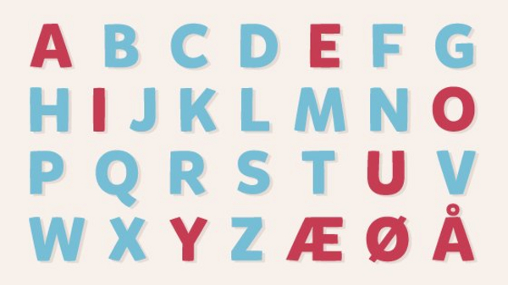 | Alfabetet vårt består av 29 bokstaver.  De røde bokstavene er vokaler.  De blå bokstavene er konsonanter | 7 gangen  7x1=7 7x6=42  7x2=14 7x7=49  7x3=21 7x8=56  7x4=28 7x9=63  7x5=35 7x10=70

Ukas tema er: verb  Verb er: ord for handlinger, tilstander eller tilstandsendringer.  Verb er noe vi gjør. Vi kan sette «Å» foran.  Amin leser.  Han skriver.  Amin tegner.  Han rekker opp hånda. | Amin åpner boka.  Amin lukker boka.  Amin spisser blyanten.  Han drikker vann.  Amin spiser et eple.  Han løper.  Amin går.  Han synger. | Vi kan bøye et verb.  Å reise – reiser – reiste  Å fiske – fisker – fisket  Å veie – veier – veide  Å bo – bor – bodde  Eksempel på setninger med reise:  Det er gøy å reise.  I vinterferien reiser jeg til Oslo.  I sommerferien i fjor reiste jeg til Mallorca.

Beskjeder/info: Hei. Ukas tema er verb. I matematikk fortsetter vi med multiplikasjon. Denne uka skal de lære seg 7 gangen utenat. Minner om varme klær nå i vinterhalvåret. Jeg har kontaktlærertime på onsdager fra kl 08.30-09.15 og fra kl 13.00-14.00. Minner ellers om at det er leksehjelp på onsdager, da slutter elevene kl 14.00. Vi oppfordrer barna til å gå eller sykle til og fra skolen. Husk refleks til og fra skolen! Hilsen Alexander og Wasan
Kontaktinfo
Epost  Eivind.alexander.edgren@kristiansund.kommune.no  Tlf: 45210252 | Allanengen skoles hjemmeside  https://www.minskole.no/allanengen | Telefon sentralbord  71 57 55 50
Jeg har kontaktlærertime på onsdager fra kl.08.30 – 09.15. Ta kontakt via Visma appen hvis dere lurer på noe.

